Evidencias de sistema
Vexa Local · Aplicación y base de datos
Proyecto APT, Fase 2 · Ingeniería Informática, Duoc UC · Héctor Schulz, Ignacio López, Josué García
Este documento reúne las evidencias del sistema funcionando. La Parte A muestra la aplicación en uso con un caso de prueba y la Parte B documenta la base de datos que el sistema crea y utiliza.
Parte A | Aplicación: 8 capturas del recorrido completo, desde el inicio de sesión hasta las respuestas del chat con fuentes.
Parte B | Base de datos: modelo de datos, diccionario, medidas de seguridad y capturas de las tablas.

PARTE A. Evidencias de la aplicación
A.1 Entorno y caso de prueba
Fecha de la prueba | 18 de octubre de 2026
Equipo | Computador con Windows, Python 3.11.5
Servidor | Flask local en http://127.0.0.1:5000, iniciado con VEXA_HOST=127.0.0.1 para que solo ese computador pueda acceder
IA local | Ollama con el modelo llama3.2:1b; sin conexión a servicios externos
Usuarios | Administrador (ignacio lopez) y abogado (prueba1)
Caso de prueba | “Inmobiliaria Los Aromos vs. Constructora Andes (término anticipado de arriendo)”, ROL C-1234-2026, fecha límite 30 de noviembre de 2026
Documentos | Contrato de arriendo (Word), carta de término anticipado (Word) y acta de entrega del inmueble (PDF). Todos ficticios.

A.2 Resumen de las evidencias
N° | Evidencia | Qué demuestra
A1 | Panel de administración | Gestión de cuentas, equipos y casos desde el rol administrador
A2 | Inicio de sesión | Autenticación con usuario y contraseña
A3 | Cuenta de abogado creada | Alta de usuarios con rol abogado
A4 | Equipo creado | Agrupación de abogados en equipos
A5 | Caso creado y asignado | Registro del caso, carga de 3 documentos y procesamiento en segundo plano
A6 | Vista del abogado | Acceso solo a los casos asignados
A7 | Chat: renta mensual | Respuesta basada en los documentos, con fuentes
A8 | Chat: entrega de llaves | Consulta que reúne información de varios documentos

A.3 Capturas del Sistema
Figura A1. Inicio de sesión
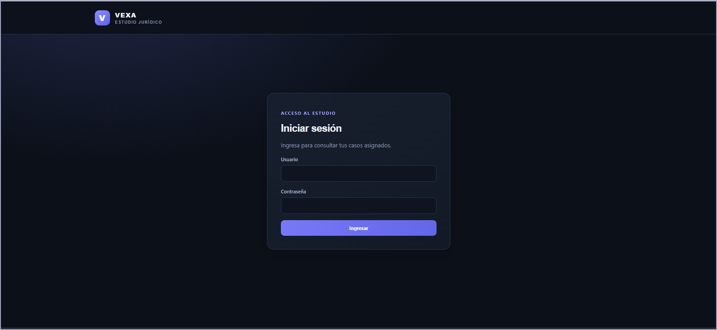
Qué se observa: Pantalla “Iniciar sesión” con los campos de usuario y contraseña.
Qué demuestra: El acceso está protegido por autenticación. Las contraseñas se guardan como hash.

Figura A2. Panel de administración
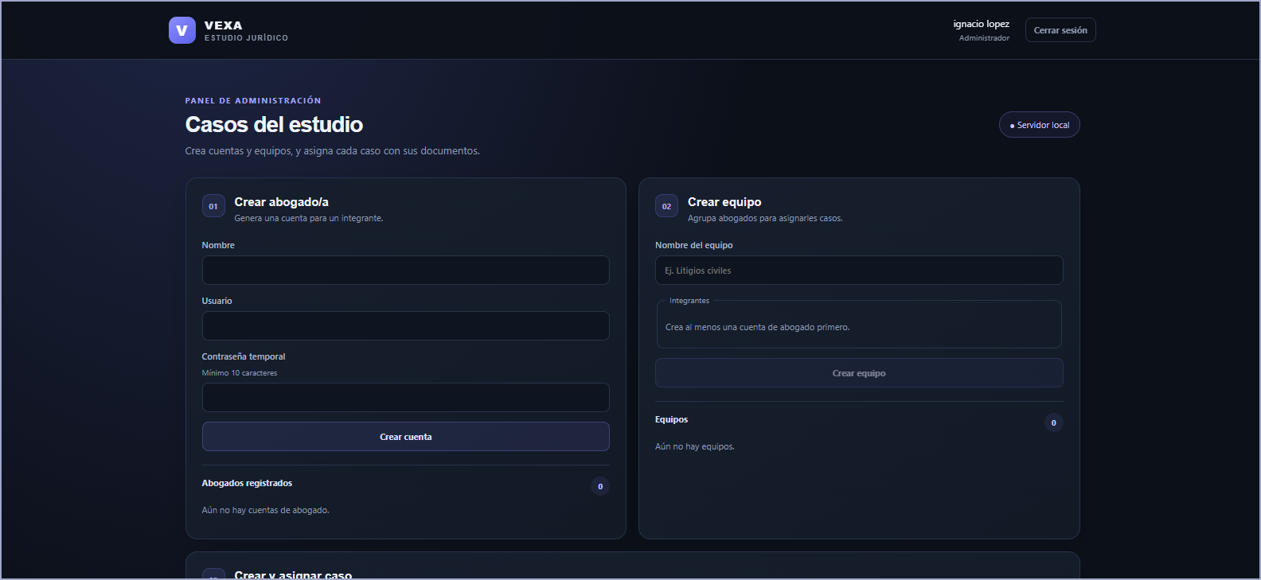
Qué se observa: El administrador ve los formularios “Crear abogado/a” y “Crear equipo” y el indicador “Servidor local”.
Qué demuestra: El sistema opera en el propio computador y la gestión de cuentas está reservada al rol de administrador.
Figura A3. Cuenta de abogado creada
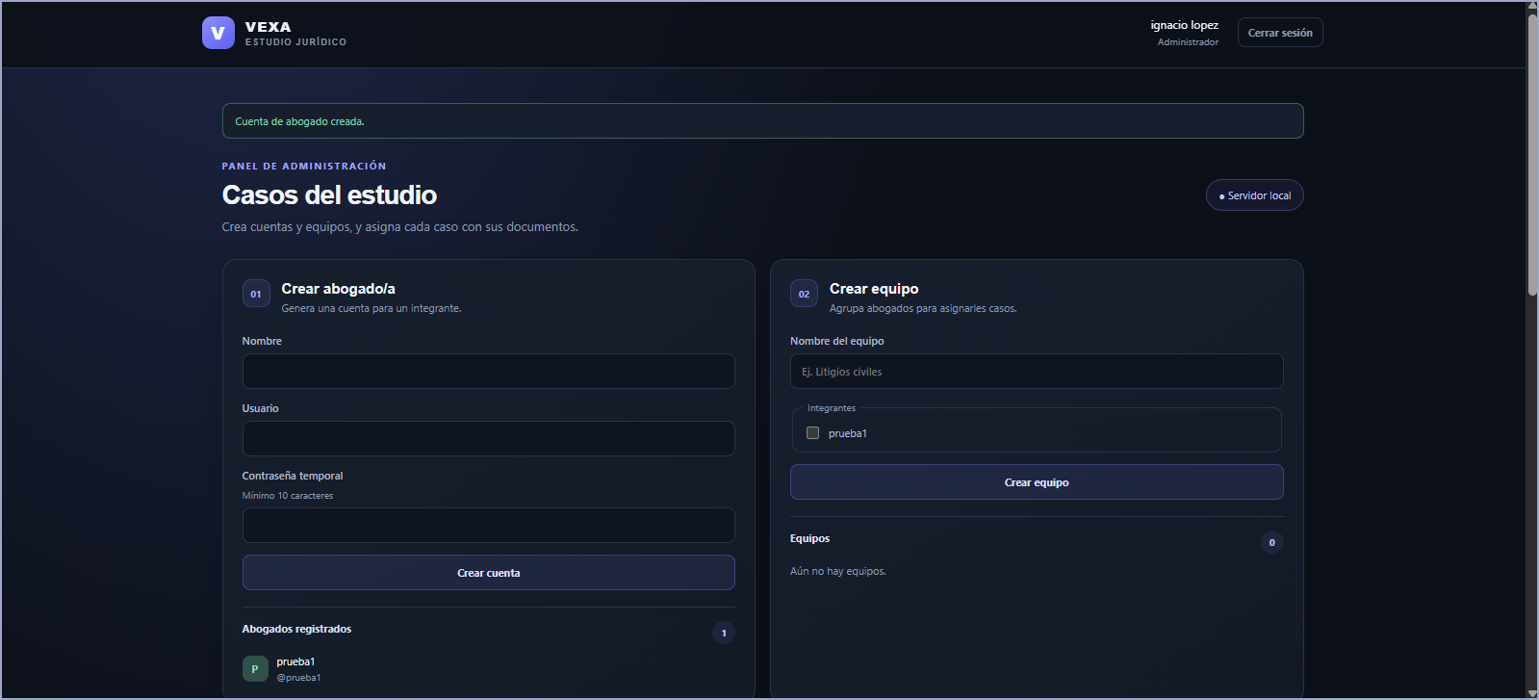
Qué se observa: Mensaje “Cuenta de abogado creada” y el usuario prueba1 en la lista de abogados registrados.
Qué demuestra: El administrador puede dar de alta a los abogados que usarán el sistema.
Figura A4. Equipo creado
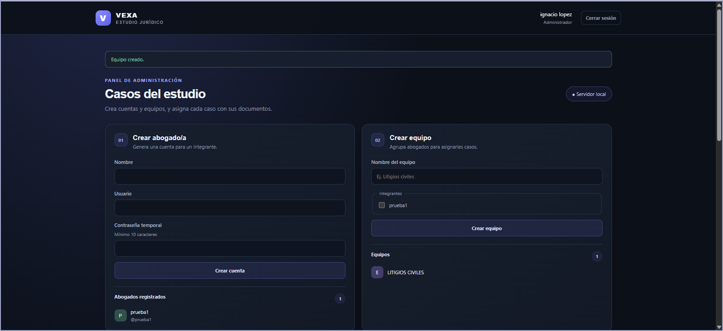
Qué se observa: Mensaje “Equipo creado” y el equipo LITIGIOS CIVILES en la lista de equipos.
Qué demuestra: Los casos se pueden asignar a un equipo y no solo a una persona.
Figura A5. Caso creado y asignado
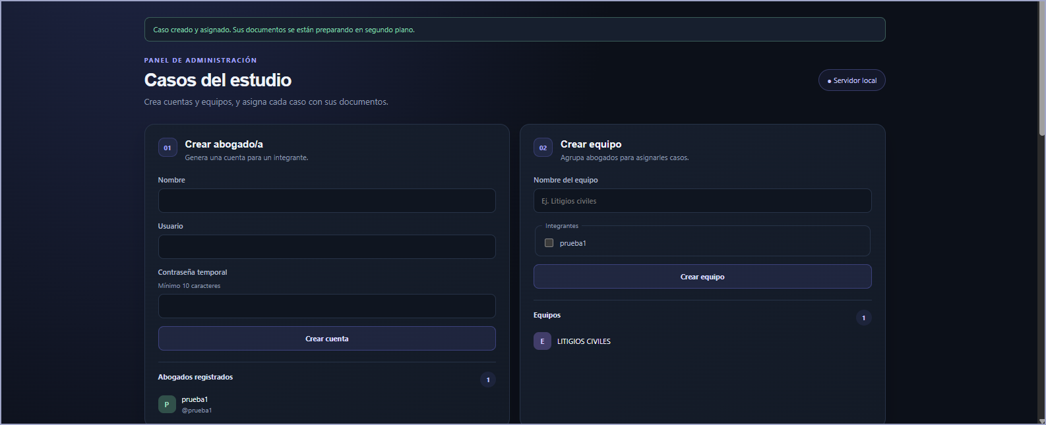
Qué se observa: Mensaje “Caso creado y asignado. Sus documentos se están preparando en segundo plano”.
Qué demuestra: La carga de documentos se procesa en segundo plano para que la aplicación no se bloquee.
Figura A6. Vista del abogado: Mis casos
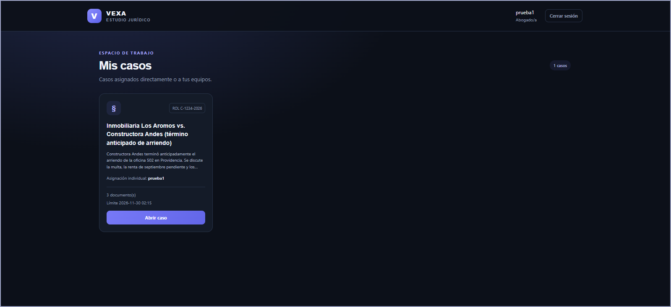
Qué se observa: El abogado prueba1 ve el caso asignado con su referencia (ROL C-1234-2026), 3 documentos, asignación individual y fecha límite.
Qué demuestra: Cada abogado ve únicamente los casos que le fueron asignados.
Figura A7. Chat del caso: renta mensual
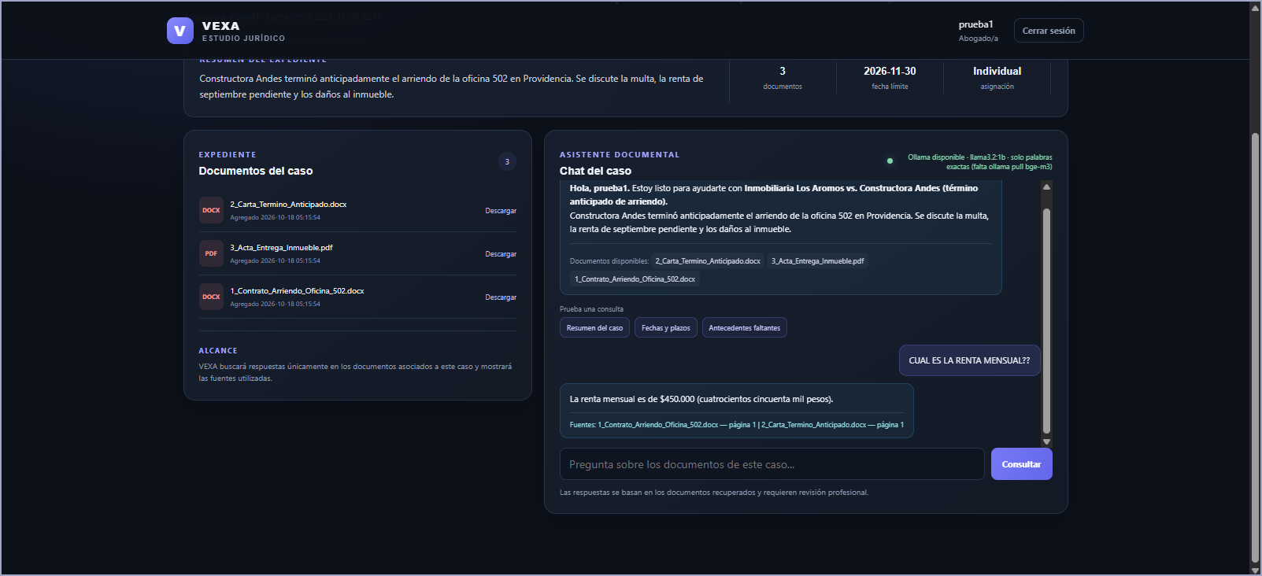
Qué se observa: Panel del expediente con los 3 documentos y el chat. A la pregunta “¿Cuál es la renta mensual?” responde $450.000 y cita las fuentes: contrato y carta.
Qué demuestra: La IA responde a partir de los documentos del caso y muestra de dónde sacó la información.
Figura A8. Chat del caso: entrega de llaves
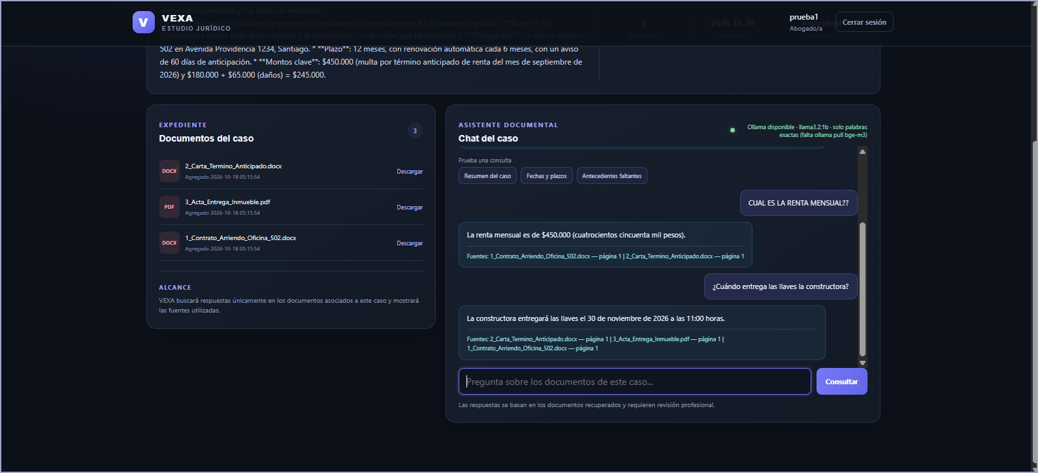
Qué se observa: A la pregunta “¿Cuándo entrega las llaves la constructora?” responde 30 de noviembre de 2026 a las 11:00 horas, con fuentes de la carta, el acta y el contrato.
Qué demuestra: El sistema consulta varios documentos del mismo expediente. Arriba se ve además el resumen automático del caso.
A.4 Observaciones
• Búsqueda: el indicador del chat muestra “Ollama disponible · llama3.2:1b · solo palabras exactas”. En esta prueba el sistema usó la búsqueda por palabras (BM25). La búsqueda semántica con bge-m3 es opcional y no estaba instalada en este equipo.
• Fuentes: en los archivos Word, la “página” citada corresponde a bloques de texto del documento, ya que el formato no tiene páginas fijas. En los documentos cortos de la prueba todo queda en la página 1.
• Modelo: se usó llama3.2:1b, el modelo más liviano que el sistema elige para equipos de recursos moderados. La calidad y la velocidad de las respuestas dependen del modelo y del hardware.

PARTE B. Evidencias de la base de datos
B.1 Descripción general
Vexa Local guarda sus datos en una base de datos SQLite local, sin servidor externo. El archivo se crea automáticamente al iniciar la aplicación en la carpeta del usuario (%USERPROFILE%\.vexa_local\vexa_web.db) y contiene 11 tablas en dos grupos:
• Gestión (6 tablas): usuarios, equipos, integrantes, casos, asignaciones y documentos. Están definidas en web_app.py, con claves foráneas activadas.
• Procesamiento, chat y seguridad (5 tablas): fragmentos de texto, vectores de búsqueda, historial de chat, resúmenes de caso e intentos de inicio de sesión. Están definidas en store.py.
El esquema completo en lenguaje SQL, tomado del código fuente, se adjunta en el archivo esquema_vexa.sql.

B.2 Modelo de datos
B.2.1 Gestión de usuarios, casos y documentos
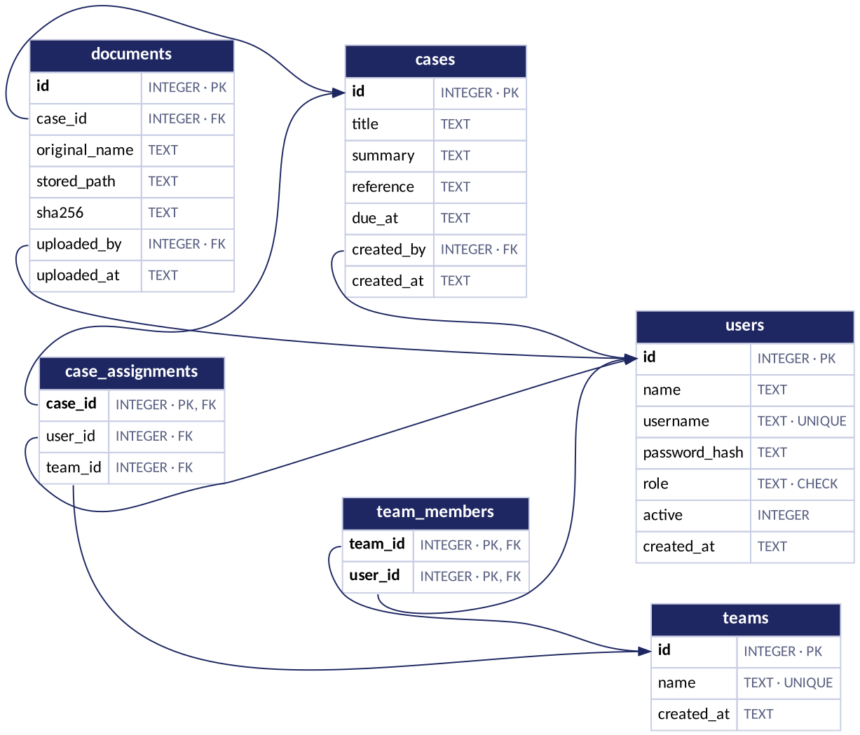
Figura 1. Las flechas continuas son claves foráneas declaradas en la base. Un caso se asigna a un abogado o a un equipo, nunca a ambos (restricción CHECK en case_assignments).

B.2.2 Procesamiento, chat y seguridad
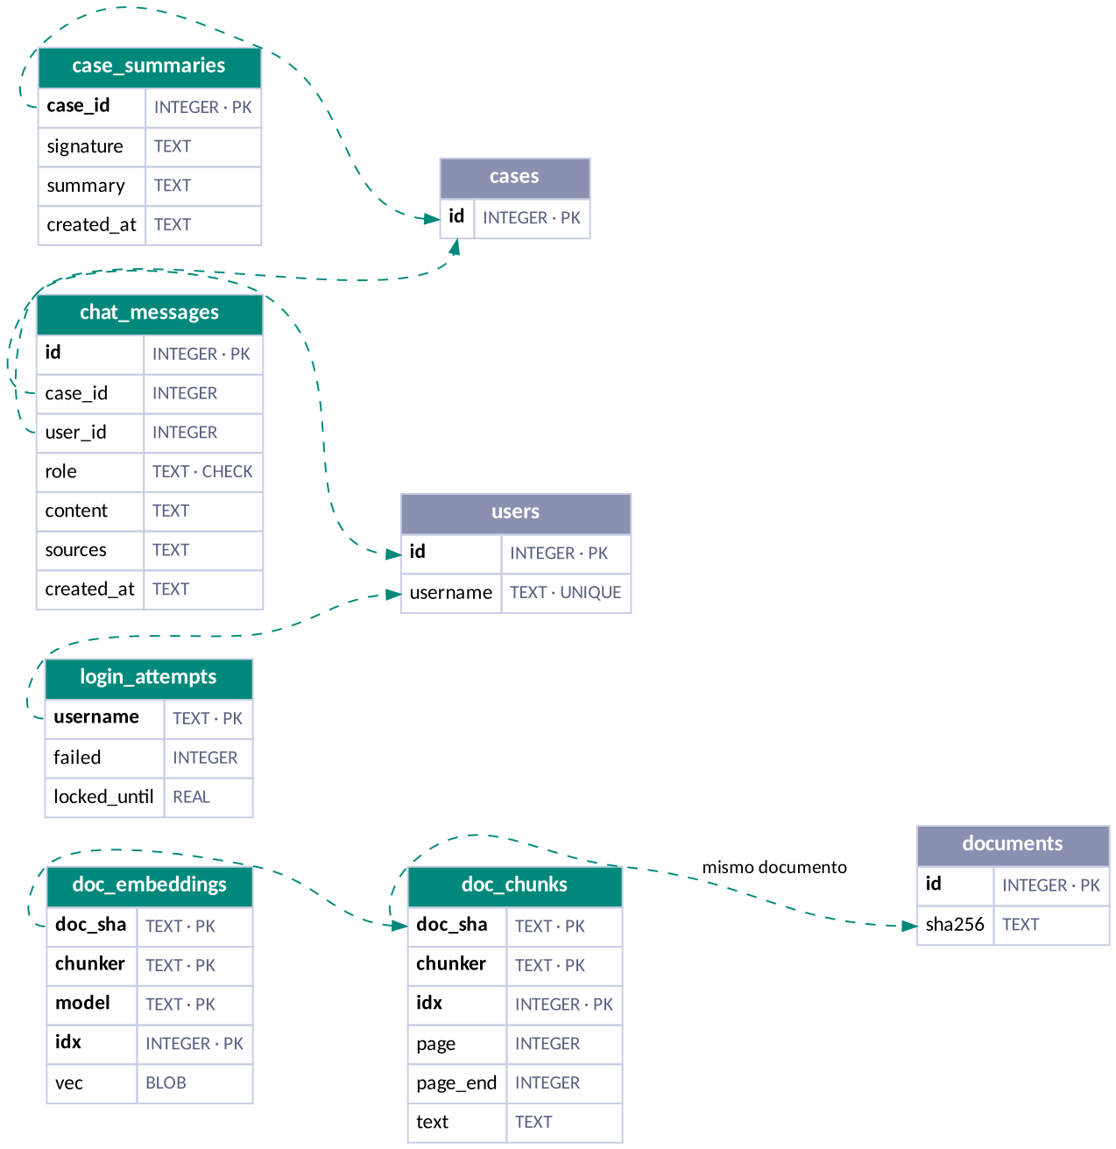
Figura 2. Las flechas punteadas son relaciones lógicas: se resuelven en el código de la aplicación y no como clave foránea de la base. Las tablas grises son las del grupo de gestión, mostradas parcialmente.

B.3 Diccionario de datos
Tabla users
Cuentas de administradores y abogados
Campo | Tipo | Restricción | Descripción
id | INTEGER | PK | Identificador de la cuenta
name | TEXT |  | Nombre completo
username | TEXT | UNIQUE | Nombre de usuario (sin distinguir mayúsculas)
password_hash | TEXT |  | Contraseña almacenada como hash, nunca en texto plano
role | TEXT | CHECK | Rol: admin o lawyer
active | INTEGER |  | 1 = cuenta activa, 0 = desactivada
created_at | TEXT |  | Fecha de creación

Tabla teams
Equipos de abogados
Campo | Tipo | Restricción | Descripción
id | INTEGER | PK | Identificador del equipo
name | TEXT | UNIQUE | Nombre del equipo
created_at | TEXT |  | Fecha de creación

Tabla team_members
Integrantes de cada equipo (relación muchos a muchos)
Campo | Tipo | Restricción | Descripción
team_id | INTEGER | PK, FK | Equipo → teams.id
user_id | INTEGER | PK, FK | Abogado → users.id

Tabla cases
Casos o expedientes
Campo | Tipo | Restricción | Descripción
id | INTEGER | PK | Identificador del caso
title | TEXT |  | Título del caso
summary | TEXT |  | Resumen del expediente
reference | TEXT |  | Referencia o rol de la causa
due_at | TEXT |  | Fecha límite
created_by | INTEGER | FK | Administrador que lo creó → users.id
created_at | TEXT |  | Fecha de creación

Tabla case_assignments
Asignación de cada caso a un abogado o a un equipo
Campo | Tipo | Restricción | Descripción
case_id | INTEGER | PK, FK | Caso → cases.id
user_id | INTEGER | FK | Abogado asignado → users.id (o vacío)
team_id | INTEGER | FK | Equipo asignado → teams.id (o vacío)

Tabla documents
Documentos cargados a cada caso
Campo | Tipo | Restricción | Descripción
id | INTEGER | PK | Identificador del documento
case_id | INTEGER | FK | Caso al que pertenece → cases.id
original_name | TEXT |  | Nombre original del archivo
stored_path | TEXT |  | Ruta del archivo cifrado en disco
sha256 | TEXT |  | Huella (hash) del contenido; evita reprocesar archivos sin cambios
uploaded_by | INTEGER | FK | Quién lo subió → users.id
uploaded_at | TEXT |  | Fecha de carga

Tabla doc_chunks
Fragmentos de texto de cada documento (para la búsqueda)
Campo | Tipo | Restricción | Descripción
doc_sha | TEXT | PK | Huella del documento (documents.sha256)
chunker | TEXT | PK | Método de fragmentación usado
idx | INTEGER | PK | Número del fragmento
page | INTEGER |  | Página donde empieza
page_end | INTEGER |  | Página donde termina
text | TEXT |  | Texto del fragmento, cifrado (prefijo enc:)

Tabla doc_embeddings
Vectores de significado de cada fragmento (búsqueda semántica opcional)
Campo | Tipo | Restricción | Descripción
doc_sha | TEXT | PK | Huella del documento
chunker | TEXT | PK | Método de fragmentación
model | TEXT | PK | Modelo que generó el vector (bge-m3)
idx | INTEGER | PK | Número del fragmento
vec | BLOB |  | Vector, cifrado

Tabla chat_messages
Historial del chat de cada abogado por caso
Campo | Tipo | Restricción | Descripción
id | INTEGER | PK | Identificador del mensaje
case_id | INTEGER |  | Caso consultado
user_id | INTEGER |  | Usuario que consulta
role | TEXT | CHECK | user (pregunta) o assistant (respuesta)
content | TEXT |  | Texto del mensaje, cifrado
sources | TEXT |  | Fuentes citadas, cifradas
created_at | TEXT |  | Fecha del mensaje

Tabla case_summaries
Resumen automático guardado de cada caso
Campo | Tipo | Restricción | Descripción
case_id | INTEGER | PK | Caso resumido
signature | TEXT |  | Firma de los documentos usados; detecta si hay que regenerar
summary | TEXT |  | Resumen, cifrado
created_at | TEXT |  | Fecha

Tabla login_attempts
Control de intentos fallidos de inicio de sesión
Campo | Tipo | Restricción | Descripción
username | TEXT | PK | Usuario que intenta ingresar
failed | INTEGER |  | Intentos fallidos seguidos
locked_until | REAL |  | Hasta cuándo está bloqueado

B.4 Medidas de seguridad en la base de datos
• Contraseñas: se guardan como hash en users.password_hash; nunca en texto plano.
• Cifrado en reposo: el texto de los fragmentos, los vectores, los mensajes del chat con sus fuentes y los resúmenes se guardan cifrados (los textos con el prefijo enc:). Los archivos originales también se guardan cifrados en disco.
• Bloqueo de cuenta: la tabla login_attempts cuenta los intentos fallidos; tras 5 intentos seguidos la cuenta se bloquea durante 5 minutos.
• Integridad: claves foráneas activadas, restricciones CHECK para roles y asignaciones, y UNIQUE para nombres de usuario y de equipo.
• Reutilización del procesamiento: sha256 en documents identifica el contenido, de modo que un archivo sin cambios no se vuelve a procesar.
Limitación declarada: algunos metadatos, como los nombres de archivo y los títulos de los casos, no están cifrados. Se presenta como medida de protección del prototipo, no como una certificación para expedientes reales.

B.5 Capturas de la base de datos en funcionamiento
Capturas tomadas con la base creada por el sistema durante la prueba con el caso ficticio “Inmobiliaria Los Aromos vs. Constructora Andes”.
Captura 1. Lista de las 11 tablas de la base de datos (DB Browser for SQLite).
[Insertar captura aquí]
Captura 2. Tabla users: columna password_hash con el hash en lugar de la contraseña.
[Insertar captura aquí]
Captura 3. Tabla cases: el caso de prueba con su fecha límite.
[Insertar captura aquí]
Captura 4. Tabla documents: los tres documentos del caso, con su sha256 y la ruta del archivo cifrado.
[Insertar captura aquí]
Captura 5. Tabla chat_messages: contenido con el prefijo enc:, que muestra el cifrado.
[Insertar captura aquí]

